Московский авиационный институт (национальный исследовательский университет)

Институт информационных технологий и прикладной математики
«Кафедра вычислительной математики и программирования»

Лабораторная работа по предмету "Операционные системы" №3

Студент: Мартынов С.М.
Преподаватель: Миронов Е.С.
Группа: М8О-201БВ-24
Оценка:_________
Дата:_________
Подпись:_________

Оглавление
- Цель работы
- Постановка задачи
- Общие сведения о программе
- Общий алгоритм решения
- Реализация
- Пример работы
- Вывод

Цель работы
Приобретение практических навыков в:
- Освоение принципов работы с файловыми системами

- Обеспечение обмена данных между процессами посредством технологии «File mapping»

Постановка задачи
Составить и отладить программу на языке Си, осуществляющую работу с процессами и взаимодействие между ними в одной из двух операционных систем. В результате работы программа (основной процесс) должен создать для решение задачи один или несколько дочерних процессов. Взаимодействие между процессами осуществляется через системные сигналы/события и/или через отображаемые файлы (memory-mapped files).
Необходимо обрабатывать системные ошибки, которые могут возникнуть в результате работы.
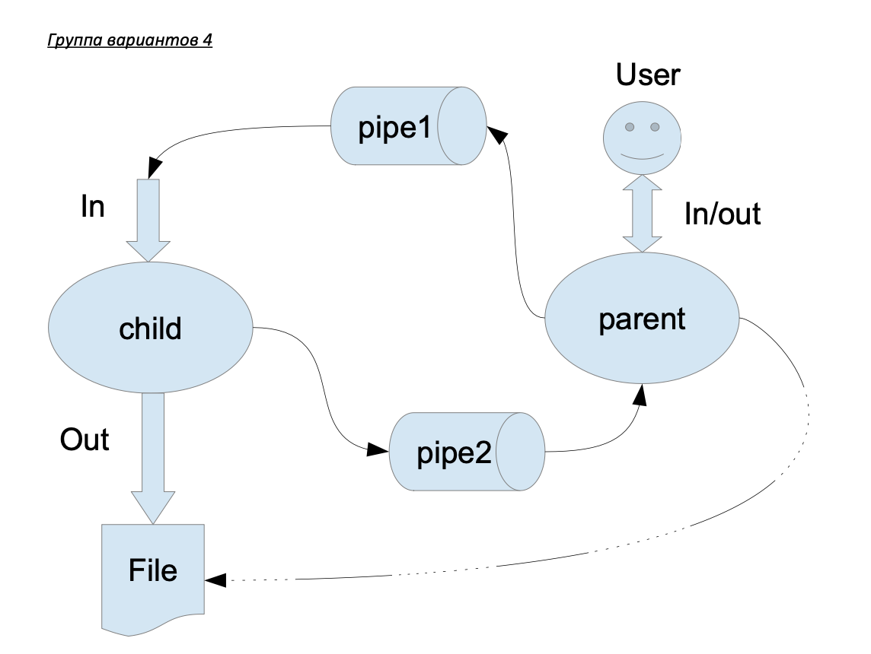
Родительский процесс создает дочерний процесс. Первой строкой пользователь в консоль родительского процесса вводит имя файла, которое будет использовано для открытия File с таким именем на запись. Перенаправление стандартных потоков ввода-вывода показано на картинке выше. Родительский и дочерний процесс должны быть представлены разными программами. Родительский процесс принимает от пользователя строки произвольной длины и пересылает их в pipe1. Процесс child проверяет строки на валидность правилу. Если строка соответствует правилу, то она выводится в стандартный поток вывода дочернего процесса, иначе в pipe2 выводится информация об ошибке. Родительский процесс полученные от child ошибки выводит в стандартный поток вывода.
Вариант 15) Правило проверки: строка должна начинаться с заглавной буквы

Общие сведения о программе

Программа состоит из двух модулей — parent.c и child.c, которые взаимодействуют между собой с помощью разделяемой памяти (shared memory) и семафоров.
В программе используются следующие системные вызовы и функции межпроцессного взаимодействия:

Создание и управление процессами

● pid_t fork() — создание дочернего процесса.

● **int execl(const char path, const char arg0, ..., NULL) — замена образа процесса дочернего процесса программой child.

● *pid_t wait(int stat_loc) — ожидание завершения дочернего процесса parent'ом.

● void exit(int status) — завершение процесса с возвращением кода завершения.

Работа с разделяемой памятью

● *int shm_open(const char name, int oflag, mode_t mode) — создание или открытие именованного сегмента разделяемой памяти.

● int ftruncate(int fd, off_t length) — установка размера сегмента памяти.

● *void* mmap(void addr, size_t length, int prot, int flags, int fd, off_t offset) — отображение сегмента памяти в адресное пространство процесса.

● *int munmap(void addr, size_t length) — отмена отображения разделяемой памяти.

● *int shm_unlink(const char name) — удаление именованного сегмента разделяемой памяти.

Синхронизация между процессами

(для предотвращения гонок при записи/чтении памяти)

● *int sem_init(sem_t sem, int pshared, unsigned int value) — инициализация семафора.

● *int sem_wait(sem_t sem) — захват семафора (уменьшение, ожидание).

● *int sem_post(sem_t sem) — освобождение семафора (увеличение).

Семафоры используются для:

контроля доступа к буферу данных (sem_empty и sem_full);

защиты логов ошибок (sem_err).

Работа с файлами

● *int open(const char pathname, int flags, mode_t mode) — открытие или создание файла для вывода дочерним процессом.

● int dup2(int oldfd, int newfd) — перенаправление стандартного вывода дочернего процесса в созданный файл.

● int close(int fd) — закрытие файлового дескриптора.

Общий алгоритм решения

Алгоритм работы программы
- Parent создаёт два сегмента разделяемой памяти:
один для передачи строк, второй для логов ошибок.

- Parent порождает дочерний процесс и запускает в нём программу child.

- Parent отправляет child имя файла и строки, которые вводит пользователь.

- Child выводит в файл только строки, начинающиеся с заглавной буквы.

- Ошибочные строки записываются в лог ошибок.

- После завершения ввода parent выводит пользователю накопленные ошибки.

Реализация
Git: мой гит

Пример работы

Input | Out
hello world  TEST  123Start  Apple | TEST  Apple
!Start  $Money  45  First | First

Вывод
Выполняя лабораторную работу через разделяемую память и семафоры, я понял несколько важных практических вещей:
Во-первых, работа с shared memory принципиально отличается от pipe: если pipe это просто поток байтов, то разделяемая память даёт полный произвольный доступ к общим данным. Это делает её гораздо гибче, особенно когда нужно хранить структуры или несколько разных полей, а не просто последовательные строки.
Во-вторых, я увидел, что сложность shared memory выше именно из-за необходимости ручной синхронизации. Семафоры полностью ложатся на разработчика, и при их использовании возникают, например, futex, который вызывается внутри sem_wait/sem_post. Это хорошо видно в strace.
И ещё сравнение двух реализаций одной и той же задачи помогло понять, что у каждого способа есть своя оптимальная область применимости: pipe идеально подходит для простой передачи строк (как в этой задаче), а shared memory — когда нужен быстрый доступ к общей памяти, поэтому в этой задаче логичнее было бы использовать pipe.

